认证审核报告审批页
项目编号 | 0309-2019-EO-2021
受审核方名称 | 十堰市百懋科技发展有限公司
注册地址 | 十堰市普林南路18号
经营地址 | 十堰市普林南路18号
审核类型 | E： O：意见补充现场审核
认证范围 | E:车用传感器及车门玻璃升降器的组装加工及相关环境管理活动  O:车用传感器及车门玻璃升降器的组装加工及相关职业健康安全管理活动
审核组长结论 | ■现场审核通过□需要现场关闭不符合 □现场不通过 □其他
 | □推荐认证注册■保持认证注册 □扩大范围 □其他
审核组长签字 | 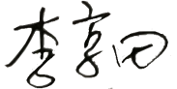
案卷评审结论 | ■案卷符合要求，推荐认证注册/保持  □案卷不符合要求，不推荐认证注册/保持
评审人员签字 | 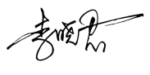
认证决定结论 | ■案卷符合要求，可以认证注册/保持  □案卷不符合要求，不可以认证注册/保持
认证决定人员签字 | 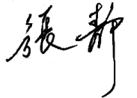 | 日期 | 2021-04-07
机构总经理审批意见 | ■认证流程符合要求，可以认证注册/保持  □认证流程不符合要求，不可以认证注册/保持
总经理签字 | 

